Санкт-Петербургский Национальный Исследовательский Университет ИТМО

Факультет программной инженерии и компьютерной техники

Лабораторная работа № 6

“Работа с системой компьютерной вёрстки TEX”

По дисциплине

“Информатика”

Вариант 84

Выполнил:

Студент группы P3117

Пономарёв М. И.

Преподаватель:

Машина Е. А.



Оглавление

Задание 3

Основные этапы вычисления 4

Вывод 4

Задание

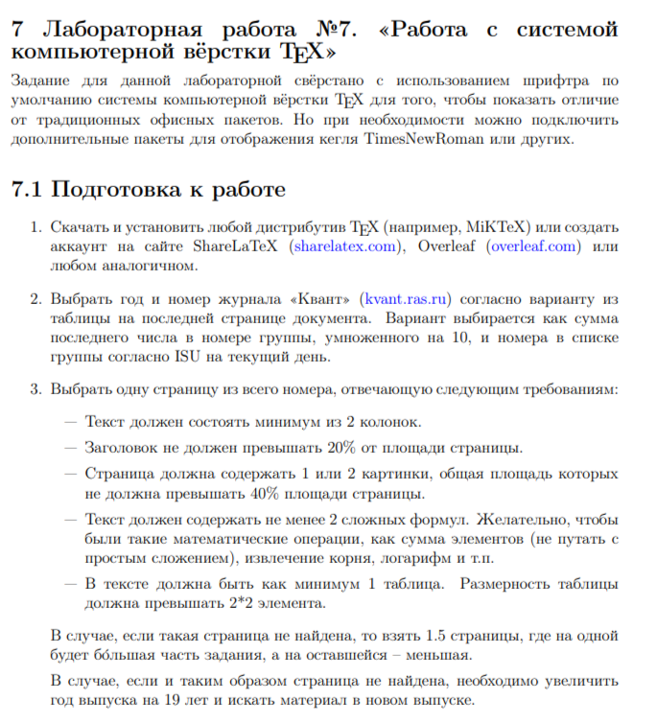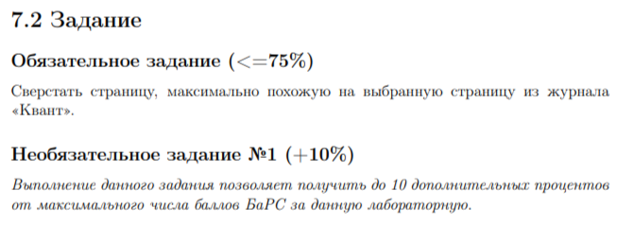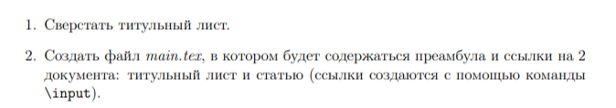

Основные этапы вычисления

Вывод

Ага, конец тут